

**گزارشکار تمرین دوم آزمایشگاه سیستم‌های عامل**

**استاد: آرش یوسفی**

**گروه 6**

**سوال 1:**

فایل سیستم در هر خانواده از سیستم عامل‌ها به طور معمول متفاوت است.

ویندوز از FAT و NTFS به عنوان فایل سیستم‌های خود استفاده می‌کند در حالی که لینوکس فایل سیستم‌های مختلفی دارد.

برخلاف ویندوز، لینوکس از طریق درایو تحت شبکه قابل بوت شدن است، همچنین همه چیز در لینوکس یا پردازش است یا فایل.

لینوکس دو نوع اصلی پارتیشن دارد که یکی پارتیشن داده (data partition) و دیگری پارتیشن تعویض (swap partition) است. به موجب وجود swap partition هرگز حافظه شما در لینوکس پر نمی‌شود.

برای ابزارهای ریکاوری و بازگردانی فایل، روی فایل سیستم ویندوز ابزارهای بسیار محدودی وجود دارند که قابل استفاده‌اند؛ اما ابزارهای ریکاوری و بازگردانی بسیاری بر پایه UNIX وجود دارند که روی فایل سیستم‌های لینوکس قابل استفاده‌اند. هر دو سیستم عامل ویندوز و لینوکس فایل‌ها را بر اساس دیسک در هرمی از دایرکتوری‌ها قرار می‌دهند. این دایرکتوری‌ها معمولا درGUI فولدر یا پوشه نامیده می‌شوند و کل هرم نیز فایل سیستم نامیده می‌شود. معماری ویندوز و لینوکس در برخی جاها یکسان است، اما وقتی درباره ابزارها صحبت می‌شود تفاوت چشم‌گیری باهم دارند.

در سخت‌افزارهای IBM یا Intel هم ویندوز و هم لینوکس ازMaster Block Record وMaster Boot Record MBR استفاده می‌کنند. این قسمتی از دیسک است که وظیفه بوت کردن سیستم عامل در آن ذخیره می‌شود. همچنین برای تعیین وضعیت پارتیشن‌بندی دیسک مورد استفاده قرار می‌گیرد. در هر دو مورد ویندوز و لینوکس در بیشترین حالت یک فایل سیستم در هر پارتیشن وجود دارد.

هر فایل سیستمی در ویندوز یک حرف نشان دهنده درایو دارد؛ مانند: C. در لینوکس هر فایل سیستم دارای یک دیوایس است، مانند: dev,hda1 که یعنی Hard Disk A part 1 که به صورت یک فایل نمایش داده می‌شود. چنین فایلی یک فایل دیوایسی است از آنجا که dev بخشی از نام آدرس است. همچنین فایل دیوایس یک فایل text عادی نیست، بلکه یک فایل ویژه است. از آنجا که دیسک‌ها دیوایس‌های بلاک هستند اینچنین فایلی به صورت "فایل دیوایس ویژه بلاک" نامیده می‌شود.

**سوال 2:**

فرق بین این دو دستور در این مورد می‌باشد که با استفاده از mkdir p50/p51 فقط در صورتی می‌توانیم دایرکتوری p51 را ایجاد کنیم که از قبل دایرکتوری p50 موجود بوده باشد. اما با استفاده از دستور mkdir -p p50/p51 اگر دایرکتوری p50 نیز وجود نداشته باشد ، اول آن را ایجاد، بعد دایرکتوری p51 را درون آن ایجاد می‌کند.

قابل توجه است که درصورتی که دایرکتوری p50 در محیط وجود نداشته باشد، دستور اول به error ختم می‌شود. اما اگر وجود داشته باشد خطایی رخ نمی‌دهد.

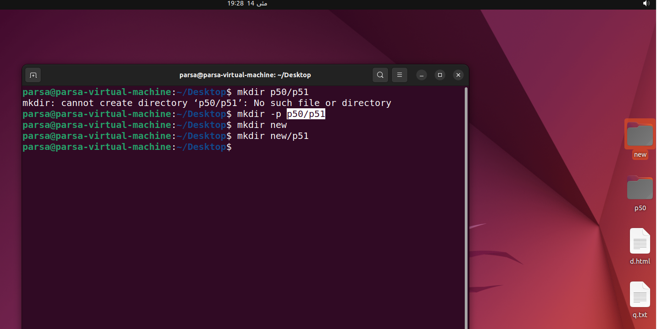

**سوال 3:**

در تمرین پیشین، پیشنیاز های کامپایل زبان در لینوکس را اضافه کرده و مراحل مورد نیاز را انجام دادیم. در این تمرین طبق مراحل زیر و تمرین خواسته شده، مطابق با گزارش زیر است:

طبق تصویر صفحه بعد، ابتدا با دستور TOUCH فایلی به نام hw02_t3.c (پسوند c به منظور ایجاد فایلی به زبان c ایجاد است، با این وجود می‌دانیم که با توجه به تمرین پیشین پسوند تاثیری در شناخت سیستم‌عامل لینوکس بر فایل ایجاد شده ندارد) ایجاد می‌کنیم.

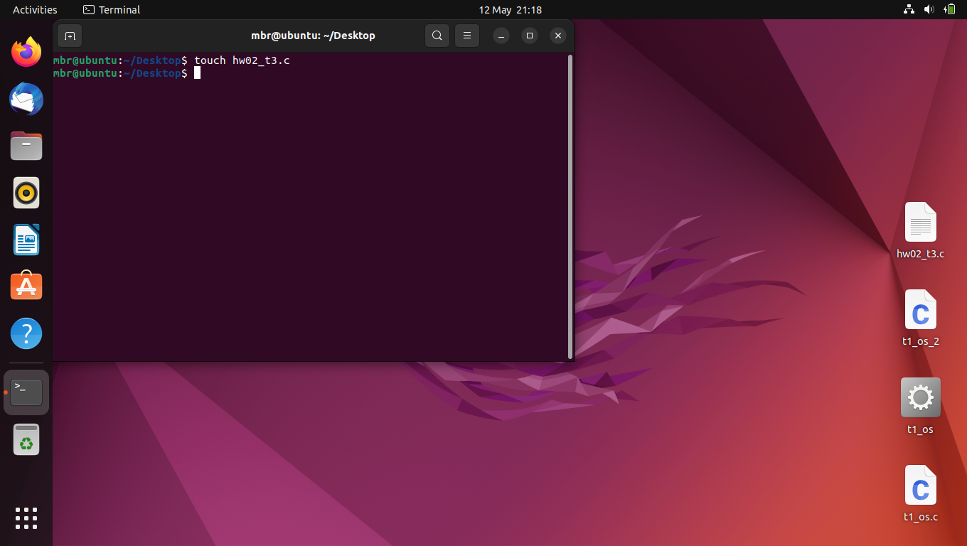

سپس با توجه به تمرین خواسته شده، قطعه کدی باید بنویسیم که در مرحله اول از ورودی مقدار n را گرفته، سپس در n خط string (رشته) بگیرد و در پایان concatenation (به صورت یک رشته پیوسته) نتیجه را در ترمینال چاپ کند.

سورس کد مربوطه به همراه کامنت‌گذاری به صورت عکس در زیر ارائه شده است.

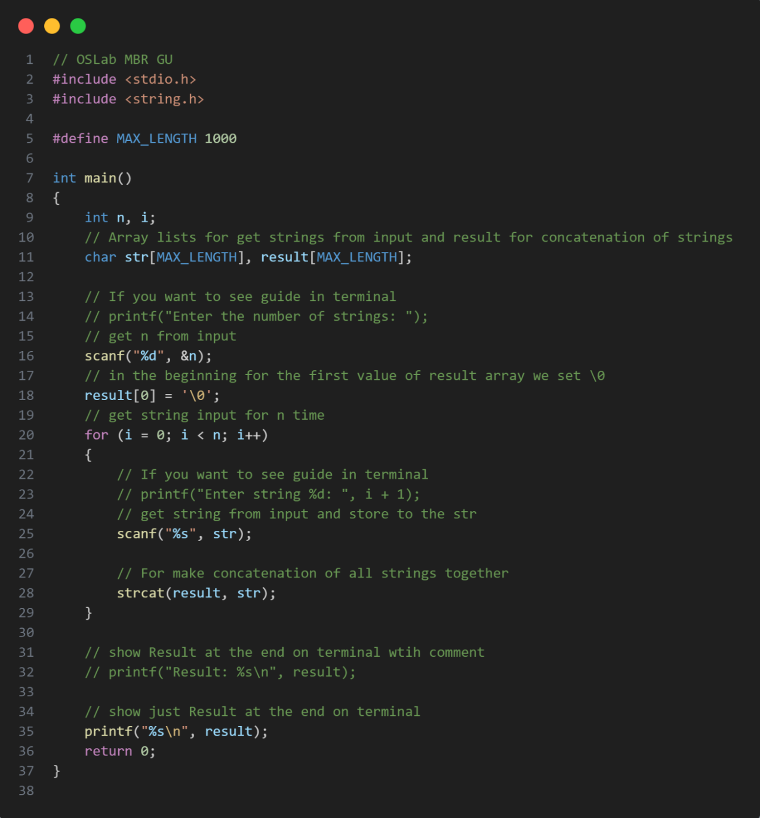

سپس مطابق با تمرین پیشین فایل اجرایی را با استفاده از دستور زیر می‌سازیم:

$ gcc hw02_t3.c -o hw02_t3

حال با استفاده از دستور زیر، فایل اجرایی ایجاد شده را اجرا می‌کنیم:

./hw02_t3

با اجرای برنامه، در خط اول مقدار n که در این مثال مقدار 3 وارد شده است را وارد می‌کنیم؛ و در خط‌های بعدی (مطابق با ورودی n یعنی 3( به ترتیب رشته‌های we، lc، ome را وارد می‌کنیم که نتیجه نهایی به صورت welcome نمایش داده می‌شود.

دستورات:

3

we

lc

ome

نتیجه:

welcome

